东郊办：开展禁毒宣传“2023春风行动”
为进一步加强禁毒宣传教育工作,增强广大人民群众的拒毒、识毒、防毒意识，营造全民参与的浓厚氛围。3月3日上午，东郊办联合司法所在联盟社区活动广场开展禁毒宣传“2023春风行动”。
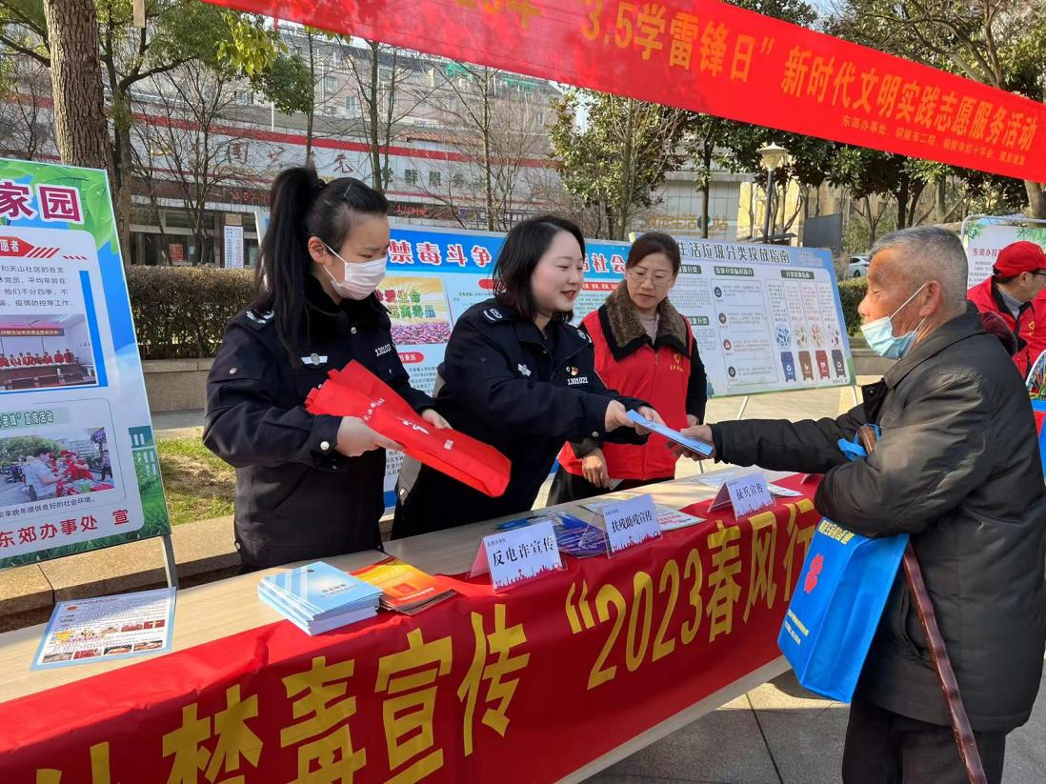
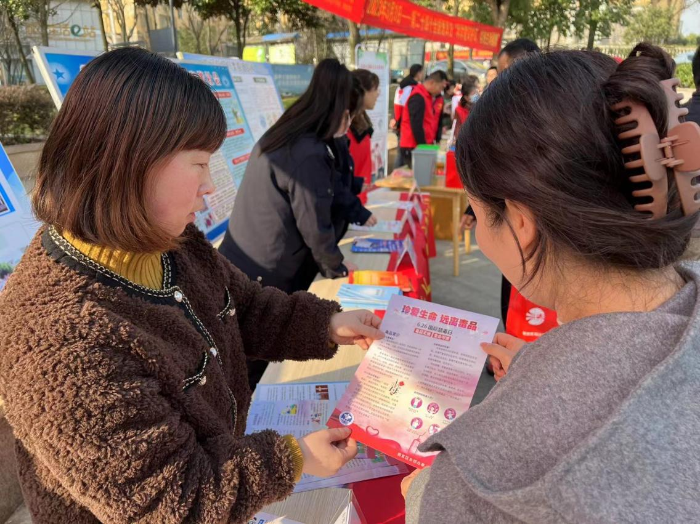
活动中，此次宣传活动以发放宣传手册、悬挂横幅等多种形式向辖区居民讲解了禁毒的相关知识，共发放禁毒宣传资料300余份。向大家普及了毒品种类、危害性、怎样识别毒品和禁毒相关的法律法规等禁毒知识。对大家现场提出的禁毒问题，工作人员做出了耐心细致解答，并劝导广大居民群众，生活中一定要远离毒品。通过此次宣传活动的开展，进一步增强了东郊办辖区居民对毒品的抵御能力，有效的提升了全民参与禁毒行动的积极性。

